***滴客网约车***

***域名:http://api2.dikechina.cn/ (配置文件可修改)***

1. 微信支付接口

测试地址:/Payment/WeChatPay

请求说明

|  |  |  |  |
| --- | --- | --- | --- |
| 字段 | 必填 | 示例值 | 描述 |
| payWay | 是 | 1 | 类型：1余额充值 2订单支付 |
| spbill_create_ip | 是 | 192.168.1.1 | 终端IP |
| total_fee | 是 | 1 | 支付金额 |
| ID | 是 | 1 | 余额充值：传用户userID  订单支付：传orderID |

返回说明

|  |  |
| --- | --- |
| 字段 | 描述 |
| error | 状态：1成功 2失败 |

成功：



失败：

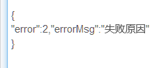

1. 获取佣金比例

测试地址:/System/Commission

请求说明

|  |  |  |  |
| --- | --- | --- | --- |
| 字段 | 必填 | 示例值 | 描述 |
| timestamp | 是 | 1482920765343 | 接口调用时间戳 |
| sign | 是 | E73F02241B213714C63D4D9B13E547E2 | 接口调用验证签名 |

返回说明

|  |  |
| --- | --- |
| 字段 | 描述 |
| error | 状态：1成功 2失败 |
| errorMsg | 错误描述 |
| Commission | 佣金额度 1/ 0.1 |
| CommissionType | 佣金类型 ：”+”,“%” (+表示佣金直接扣除金额， %：按照比例抽取) |

1. 修改出车状态/System/IsWorkIng

请求说明

|  |  |  |  |
| --- | --- | --- | --- |
| 字段 | 必填 | 示例值 | 描述 |
| timestamp | 是 | 1482920765343 | 接口调用时间戳 |
| sign | 是 | E73F02241B213714C63D4D9B13E547E2 | 接口调用验证签名 |
| userId | 是 | 1 | 用户id |
| isWorkIng | 是 | Bool值 true/false | True 出车 false收车 |

返回说明

|  |  |
| --- | --- |
| 字段 | 描述 |
| error | 状态：1成功 2失败 |
| errorMsg | 错误描述 |

1. 阿里支付接口

测试地址:/Payment/ALPay

请求说明

|  |  |  |  |
| --- | --- | --- | --- |
| 字段 | 必填 | 示例值 | 描述 |
| payWay | 是 | 1 | 类型：1余额充值 2订单支付 |
| total_fee | 是 | 1 | 支付金额 |
| ID | 是 | 1 | 余额充值：传用户userID  订单支付：传orderID |

返回说明

|  |  |
| --- | --- |
| 字段 | 描述 |
| error | 状态：1成功 2失败 |

成功：

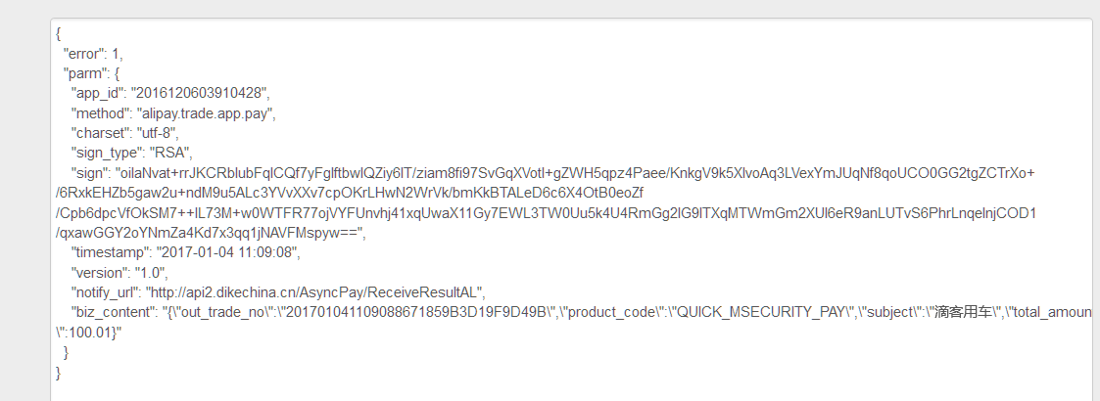

失败：



1. 订单状态改变POST [http://dcn.dikechina.cn/System/OrderStateChangeSendMsg](http://dcn.dikechina.cn/System/SendJPush)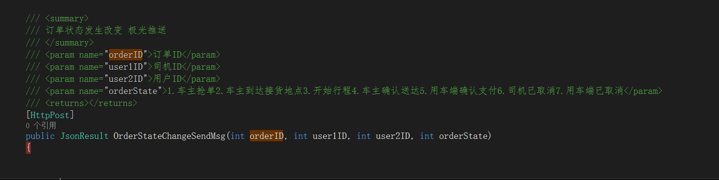
2. 激光推送附近司机新订单POST

<http://dcn.dikechina.cn/System/SendJPush>

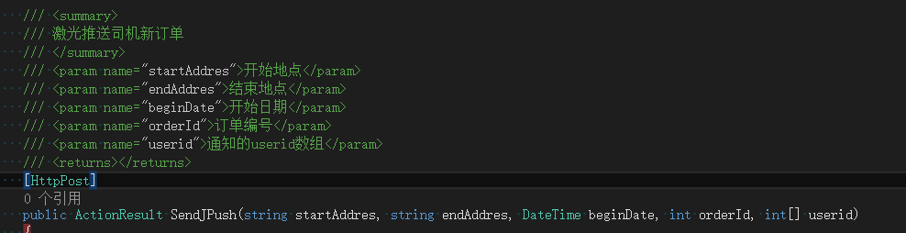

1. 订单状态发生改变1
2. 1
3. 1
4. 返回说明------接口1充值功能